# 2020年春《中国近现代史纲要》

# 小组学习实践报告

**报告题目**： 家乡的变迁

**小组名单学号：**李雨璟 9191100X0323

六文涛 9191100X0325

刘子晨 9191100X0324

康小林 9191100X0321

**教师评语：**

**摘要**

本次的小组实践活动探究了小组成员的家乡的历史变迁。由于疫情的影响，小组实践活动的受到了很大的阻碍，小组成员无法聚集在一起相互交流。所以，我们决定以个人实践，小组线上开会讨论这种线上线下结合的形式来完成此次的学习实践活动。各小组成员都依照自己家乡的特色，探究了家乡各个方面的变迁：李雨璟同学主要以家乡的生活及旅游业的变迁作为要点；六文涛同学主要写了家乡的一些红色景区的前世今生；刘子晨介绍了历史上家乡的人口迁移带来的变迁；康小林以自己的亲身经历介绍了家乡在生活生产方面的变迁。小组成员将自己的实践内容组织成个人的实践报告，并于结束后召开了小组分享会，分别向小组其他成员介绍自己的家乡，分享自己家乡的变迁，谈论自己在实践及收集资料的过程中的感触。通过小组讨论，让小组成员感受到家乡的变化之大，并增强了小组成员的自己的交流。

**关键词：**变迁，线上下相结合，家乡特色，分享，交流

1. **绪论**

这篇报告是中国近现代史纲要课程的小组学习实践报告。因为新冠病毒蔓延，学校转为线上教学，史纲课程也转到了线上，而线下的小组学习实践活动也不便于开展。所以，我们决定借鉴线上教学的方法，进行线上的交流讨论。因为小组成员都待在家中，所以本次的学习实践课题选择了家乡的变迁，可以借在家的时候感受家乡的变化，搜集资料。

最终，我们决定先进行个人实践，写出个人实践报告，再通过腾讯会议召开线上分享会，进行成果展示分享，并交流实践期间的感受和学习实践后的想法，最后汇总成小组学习实践报告，完成本次的史纲课程的学习实践活动。

1. **小组实践报告**

小组成员来自全国各地，小组成员也就各自家乡的特点，对家乡的变迁展开了探索，下面是小组成员的实践成果。

1. **李雨璟 —— 湖南郴州**

我的家乡是湖南郴州，郴州近几十年一直致力于将自己打造成一个旅游城市，所以我就主要在生活和旅游业两方面，探究家乡几十年来的变迁。

在读中学的几年里，我曾经有想过要了解自己的家乡，也曾经认识到对自己的家乡，这片自己成长的土地认识太少，但苦于学习繁重而无法开展。直到现在疫情原因呆在家中，正好可以借机了解家乡的过去，看看家乡的变化。

这一切要从这张地图说起：

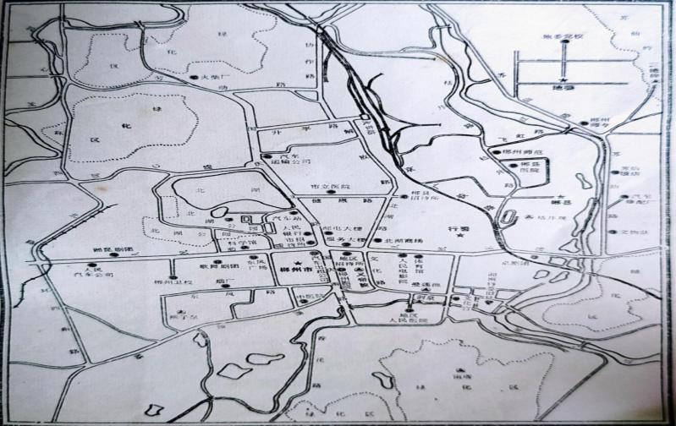(1983年郴州市区地图)[1]

郴州是湖南南部的一个地级市，别名“福城”、“林城”，位于中国南部，湖南省东南部，地处南岭山脉与罗霄山脉交错、长江水系与珠江水系分流的地带。东界江西赣州，南邻广东韶关，西接湖南永州，北连湖南衡阳、株洲，素称湖南的“南大门”。[2]

郴州是一个三线的小城市，但它在飞速发展着，从地图可以看出来，过了37年，从前的绿化区变成了街道，楼房，城区面积也增加了一倍多。

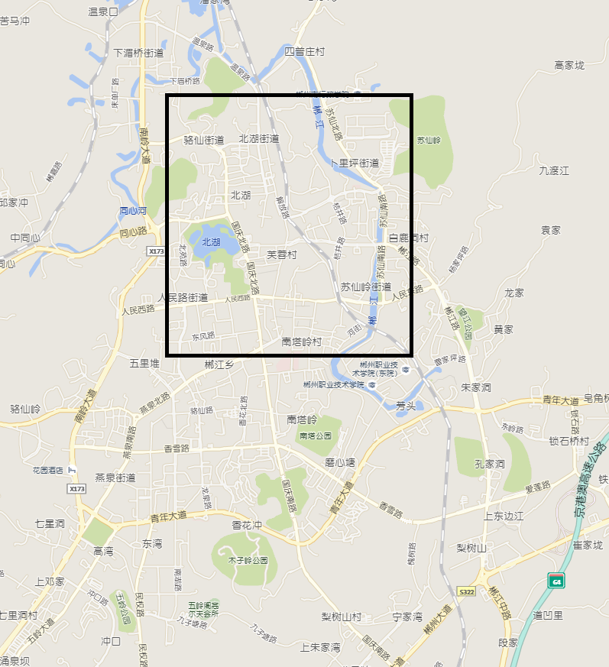

（2020年郴州市城区地图(黑框为1983年区域))[3]

随着城区面积的扩大，郴州人的生活也发生着巨大的变化，这次实践活动我就从生活的各方面中体会到家乡的变迁。

走上街头，到老城区中心寻找历史的痕迹。曾经的郴州，中心在中山街，中山街分为东西南北四条，组成了曾经郴州的黄金地段，在这四条街上，有菜市场，医院，书店，小学，初中，可以说是整个城市生活最方便的地方。

再次走在中山街上，看到曾经的老房子，就可以想到小时候。但老区承载的东西太多，这也使得它无法向前，房屋密集，道路狭窄，电线杆林立，城区上空还是布满线缆。现在的新城市中心，道路更加开阔，所有的线缆全部埋在了地下，房屋也分布在住宅小区中，有丰富的绿化，城市更加的美丽。

几十年间，郴州开始打造自己旅游城市的标签。继1997年郴州成功举办第一届山水旅游节后，从2000年开始，郴州把举办生态旅游节作为重大举措。从第一届“山水”旅游节，到后来的“生态”旅游节，再到如今的“休闲”旅游节，每年举办一届旅游节，推出一个旅游新产品，莽山、东江湖、宝山、汝城温泉、飞天山就这样一步步走出“深闺”，声名鹊起。郴州旅游节会也成了全国旅游节会50强之一。

郴州的北湖，作为一个市区的景区，在几十年里经历着兴衰。据明《万历郴州志》记载，北湖水源出自湖中龙窟，渊深莫测，湖底的一百多个泉眼一起喷出，致使泉涌四季不枯，日涌水量达3万立方米，沉积为一浩大自然水面，这才形成了北湖。

而以“水气袅袅，薄雾冥冥”的龙窟涌泉，曾经是郴州最具特色的自然景观。然而早些年，为了解决城区居民用水问题，郴州市在北湖边修建了北湖水厂，水厂每天从湖底泉眼抽几万吨地下水，致使北湖地下水补给几乎断流，涌泉的奇观也不复存在。

从1959年至2018年，北湖公园的湖水流动性就差了很多，底下的已经被抽取到了郴州北湖水厂供市民饮用，地表上的湖水水质自然一天比一天差。

所幸的是从2016年起，湖南省环保厅就将北湖水质断面列为考核郴州市城区水质保护工作的重要景观水区域，市委、市政府也将北湖水质治理纳入郴州“一湖两河三江”生态治理项目。

北湖水质综合治理与保护工程自2017年10月开始实施，2018年4月底清淤工作正式启动，经过四个月的紧张施工，共清出淤泥16.67万立方米，2018年12月在完成清淤工程后北湖重新蓄水。接下来，北湖公园开展生态修复工程，在湖内科学合理投放鱼类，关停北湖水厂，北湖活水再现，完美回归。

北湖水厂关停后，北湖公园部分泉涌重现，泉水冒着白色雾气，让人有种恍然仙境的感觉。除了喷泉景观的回归，位于北湖公园北门广场旁的巨型水车，在“沉睡”近10年后，也再次转动起来，迎来市民不断围观、拍照。

郴州还开发出来了一系列的乡村旅游，春天看油菜花的人群络绎不绝，城市里的人在周末开始自己驾车到周围的村庄，体验农家的生活。郴州还在不停地发展，郴州人的生活也越来越好了。

1. **六文涛 —— 江苏江阴**

我的故乡是位于江苏省的一隅小城——江阴，在21世纪的现在，江阴俨然成为一座领航中国县级市经济、民营经济发达、制造业强大的城市，拥有10家中国500强企业、17家中国制造业500强企业，更是中国十大名村华西村，长江村的所在城市。就是这样一座饶有盛名的城市，其悠久的历史以及历史进程中发生的变迁也同样富有魅力。

鹅鼻嘴公园位于江阴长江大桥的西北面，因山势蜿蜒多姿，刑辱天鹅伸鼻江中而得名。其险要的地势也成就一段红色历史。鹅鼻嘴江边的山洞，高两米，长两百十六米，是抗战时期国民党政府为抵抗日寇入侵、加强长江防守而修筑的贯穿鹅山南北的战略山洞。洞内有十一个弹药库，作为弹药储存和作战人员隐蔽之处。而当我们登上游艇，在江心远眺鹅山江阴要塞，遥想当年解放大军强渡长江的激烈场面，缅怀着革命先烈为建立新中国抛头颅、洒热血的丰功伟绩，不亚于进行一次直观效果的革命传统教育。如今，当年的抗战地已成为了如今的旅游胜地，吸引无数本地和外地的游客前来参观游览。而当我们回想起那段抗战历史，想必心中的波澜也会像江水一样涌起。

而距离此地不远处的便是久负盛名的古炮台，江阴要塞炮台历经明、清、民国三个历史时期，其构筑年代之早、延续使用之长、规模之大、保存之完好在目前全国现有古炮台遗址中是罕见的。1912年孙中山先生乘坐“联琼号”战舰视察江阴时曾拨专款进行修缮。站在古炮台边，抚摸着铮铮发光的炮筒，想到它们为了保家卫国而建起，肩负着崇高的使命，不由得令人望而生畏。

除此以外，江阴还有众多重要景点，如刘氏兄弟故居、徐霞客故居、巨赞大师故居、国民党江阴要塞司令部旧址等三十余处重要文物古建筑维持历史状况、保存完好，现已成为人们争相游览的名胜之地。

放眼现代，就不得不提到那座著名的江阴长江大桥[4]，它于1999年9月28日建成通车，全长3071米，主跨1385米，是当时的中国第一、世界第四的特大跨径钢悬索桥，是我国两纵两横公路主骨架同三国道的跨江咽喉工程。长江大桥是新技术应用与科技创新相结合的产物，中国第一座跨度超千米的特大桥，设计合理，管理科学，工程质量优良，代表中国20世纪90年代造桥最高水平，将作为本世纪我国桥梁工程建设新的里程碑，跻身世界桥梁前列，不愧为江阴的，乃至中国的骄傲。

“古塔伴暨阳，要塞锁大江。澄江福地鱼米香，义勇之邦民性刚。雄风在，宏图展，百万儿女谱新章，港城繁荣百业兴旺，黄金水道连接四大洋。江阴，江阴，美丽的地方！”这是江阴的市歌，描绘了江阴美好的蓝图和展望。从地理看，江阴被称为江尾海头，是古代长江的入海口，现在同样是长江咽喉，历代为江防要塞。而江阴的历史更是完美照应澄江福地四字，有宋朝诗人王安石诗[5]为证，诗云：黄田港北水如天，万里风墙看贾船。海外珠犀常入市，人间鱼蟹不论钱。高亭笑语如昨日，末路尘沙非少年。强乞一官终未得，只君同病肯相怜。而江阴现代的经济，更是靠着自身的拼搏努力而创造出来的，江阴的经济主要是制造业，而不是金融业。是实实在在靠着勤劳的双手和智慧的大脑创造出来的，无疑象征着江阴人民敢打拼的精神。江阴是个好地方，山好水好人也好。

江阴，既是中国红色革命留下过痕迹的地方，也是一座现代化的城市。它既有丰富多彩的历史遗迹，又有发达的现代化产业，为江阴这座前年古城注入源源不断的活力，而土生土长于这座千年古城的我，无疑发自内心地热爱这座城，不仅热爱它的好山好水，更是依赖她源远流长的精气神，神韵不散，古城永存。无论，今后江阴将朝向何处变迁，我都将成为江阴千千万拼搏者中的一员，见证江阴的飞黄与腾达。

1. **刘子晨 —— 安徽淮北**

我的家乡在安徽淮北，历史时期的淮北地区是一个战事频繁的地区，同时也是一个自然灾害多发的地区，该地区民众的迁移[6]均与此有关。

在冷兵器和热兵器时代初期，淮河常常成为南北方政治军事势力对峙的分界线，因而淮北地区的战事不断，造成了大量的人员伤亡和财产损失，迫使民众举家迁移，致使该地区人口集聚减少，几乎成为无人居住的真空地带。

淮北又是一个自然灾害频发的地区。从1840年到1938年年间，间隔不到一年就出现一次灾荒，可谓“十年九荒”，迫使民众背井离乡。

历史时期淮北出现的人口减少。土地荒芜，必然吸引外地民众纷纷迁入。淮北地区民众迁入，一为政府组织，二为民众自发，这应该占移民的绝大部分。从时间上看，淮北地区民众的移入主要是在民初。据民国《颍上县志》记载，该县 62 个大族中仅两个家族为土著，其余均为外地迁入，迁徙之地不详者 9 个，余下的 53 个大族中，27 个来自山东，多于 50%，其他分别来自江西、福建、江苏、湖北及皖南的徽州，迁入时间多为明初，少数为明末或初。 从大量族谱记载中也可以看出，移民原因大多是逃难以鲁南、皖北、苏北一带为例，元末明初该地区时常遭遇洪水，元至正四年(1344)5 月，“大雨 20 余日，黄河暴溢，水平地深 2 丈许，北决白茅堤”；6 月“又决金堤……济州、单州、虞城、砀山、东明、郓城、丰、沛、定陶、楚丘、武城。以至曹州、东明、郓城、嘉祥、汶上、任城等处，皆罹水患”；明景泰三年(1452)，“8 月，徐州、济宁间，平地水高 1丈，民居尽圮”；景泰五年(1454)，“8 月，东、兖、济三府大水，河涨淹田”。 此外，鲁南、皖北、苏北一带还是明初靖难之役的主战场，所以遭到战争的严重破坏，当地民众纷纷外出逃难。他们中的相当一部分来到了人迹稀少的淮北一带，开荒、生存，繁衍生息。经过移民，淮北地区人口迅速增加。例如，阜阳一

带在永乐元年(1403)“人户一千五百五十户”，至成化十八年(1482)已达到“人户八千九百户，土居二千五百四十四户，流移客户六千三百五十六户”。故有“其时民数反增于前”之说。

历史时期人口的迁移深刻地影响了淮北地区风俗。语言及生产方式，改变了原有的经济结构。社会结构，严重阻碍了该地区经济社会的发展进程，加速了该地区的社会变迁，主要体现在以下三个方面：

1. 易引发资源争夺，形成流民，激化社会矛盾，破坏社会稳定。

移民与迁入地土著民众之间存在诸多矛盾，矛盾的焦点就是土地，众所周知，“民以食为天”，历史时期民众迫切需求解决的是吃饭问题，所依靠的资源主要是土地。然而，土地的承载力是有限的。历史时期北方的土地亩产量很低，“内地之田，虽在丰年，每亩所收止一二石”，故“农民惟图广种，一夫所耕自七八十亩以至百亩不等”。另外，经过战火灾荒破坏，很多土地荒芜已久，无法耕种。据载，明中期颍州“荒地万有千顷，可耕者仅八千余顷……谓地荒不能即垦，人死不能再生，非休养数十年，未易复旧日之盛”。随着人口的大量迁入、不断增长，人均占有土地日益减少，从而激化了移民与土著民众，甚至移民与移民之间的矛盾，引发社会动荡。在这样的生活方式、生产方式下，淮北地区的社会矛盾持续尖锐，社会状况时常处于动荡之中，民众生活无法安定，经济得不到发展，文化不能繁荣，弥年累月以后，经济社会逐渐衰落便成为必然。

1. 导致财富减少，以及生产方式、经营理念、生活方式等落后，改变了原有的经济结构。

历史时期淮北地区迁出的民众多为强宗大姓、社会精英，他们的南迁，导致北方家族势力日益削弱，南方家族势力则逐步增强。美国社会学家威廉·古德认为:“中国的宗族制度在东南各省最发达，例如福建、广东、广西和江西，但中国其他地区则属于一般类型。”

强宗大姓、社会精英家道殷实，他们多为整体南迁，不仅仅迁走了大量人口，而且携带了大量的物质财富、先进的生产方式和经营理念，有力地推动了南方经济社会的发展，但同时也改变了淮北地区的经济结构，造成淮北地区经济社会的衰弱。与此恰恰相反，迁入淮北地区的民众大多为难民，不仅生产方式、经营理念落后，而且仅有的财产也在逃难途中丧失殆尽。即使政府组织的移民，无论洪武年间的苏、松、嘉、湖、杭民之无田者四千余户，还是江南民十四万，乃至“以罪徙者”，也缺乏必要的生产资源，他们被迫开垦荒地，聊以度日。显然，移民进入淮北地区，只能从事农业生产，因此政府才有“给牛、种、车、粮，以资遣之，三年不征其税” 之类的政策。这种生产方式、经营理念产生的效果，充其量就是恢复淮北地区原有的农业生产水平，工商业根本无从谈起。即使农业生产，由于淮北地区持续动荡，民众生活极不稳定，想恢复到原有的农业生产水平也是奢望。

历史时期淮北地区民众的迁出、迁入，对工商业打击极为沉重。张研、毛立平曾根据地方志记载，将历史时期淮北部分地区纺织业发展状况进行了比较，认为:“这些地区历史上曾经辉煌过的纺织业18世纪中期以后归于暗淡甚或销声匿迹。”实际上，淮北地区衰弱的不仅仅是纺织业。

1. 促使民风民俗趋于恶化，方言出现新的特征。

古史对淮北一带的民风、风俗多赞美有加。颍州:“好尚稼穑，重于礼文”；“民淳讼简而物产美，土厚水甘而风气和”；“士励诗书，民安耕凿，女子雅慕节义，殉夫者接踵”；“重义尚质”；“民庶而事简”。凤阳:“尚淳质，好俭约，丧纪婚姻，率渐于礼”；“凤阳性率真直，其食杭稻，其衣絁布”；“濠水之上，江淮之间，惠庄隐士昔所游处，淮南宾客集而著书，流风所被，文教并兴”；“在城务商，在野勤穑，无告讦之风”；“俗慕学问，才产文武”；“务俭勤农，知慕孝行”；“土俗俭朴，民生淳厚，力农务本，逐末者少，乡里无争斗之习，彬彬然有古之遗风”；“宿地辟民聚，风俗淳美。钟离风俗，号称近古。”

民风民俗是民众一种相沿成习的东西，是文化的一个重要组成部分，体现在思维方式、生活习惯、生活方式和精神追求等方面。移民的迁入，一方面形成迁入地文化的复杂性、多元性，促进了文化融合；另一方面也削弱了原有文化的影响力，特别是当移民数量超过土著民众时，外来文化占据优势，便割裂了迁入地文化发展脉络，进而导致迁入地文化的衰弱。历史时期移民的大量迁入，导致淮北地区民风、民俗发生明显变化，对经济社会发展产生了重大影响。

淮北地区属暖温带，本是一个适合人类生存和农作物生长的地区。“淮河流域(尤其是淮北地区)成为我国古代人民最早开发的区域之一。” 因此，历史时期的淮北地区经济发展，文化繁荣，社会进步，民众安居乐业，“民淳讼简而物产美，土厚水甘而风气和”。然而，至明中期时，该地区不仅经济衰落，而且“习狙攻谲，天地之中气销铄无余”“人民凋瘁，风俗颓弊”，淮北地区社会已发生了由盛到衰的质的变化。

综前所述，可以得出，历史时期移民对于淮北地区而言，破坏了社会稳定、改变了经济结构、影响了民风、民俗乃至方言。应该说，移民这一社会现象主要是战乱、灾荒的产物，但它极可能反过来进一步加剧因战乱、灾荒等导致的社会动荡。可以说，淮北地区的社会变迁与移民有着较大的关系，只不过移民在这一过程中起到了消极作用。

1. **康小林 —— 新疆乌苏**

转眼间我已经21岁了，从我爷爷他们说起，他们是经历过战争年代的人，他们是见证了祖国站起来，富起来再到强起来全过程的人；而父亲四十多岁，他们则经历过文革以及遇上改革开放机遇的人；而我们则是享受了国家的富裕和强大。今天我来讲讲我的家乡新疆省乌苏市的变化。

在我记忆中，乌苏市甚至新疆省都是贫穷的，因为放眼望去都是看不见的戈壁滩，与我在电视上看到的大城市相比，景象破败不堪。而我生活在农村，更是一个吃苦张大的孩子。记得小时候，家乡只有唯一的一条柏油路是通往市区的，其他的路都是土路，一到下雨天，路上的泥巴让人无处下脚。每到下雨天，父亲都得把我们三姐妹的自行车一辆一辆抬到马路上，然后我们就在风雨中晃晃悠悠的去学校。又因为生活在农村，干农活又是避免不了的，我家的地又特别远，通往地里的路同样也会因为下雨的原因坑坑洼洼不平整，那时候一家一个拖拉机走在那条路上，到地里，我只觉得我的骨头快散架了。干农活就甭提多幸苦了，真正的面朝黄土背朝天，披星戴月的干活。说实话，当时的科技没有发明太多关于种棉花的机器，我们家的地又不多，叫人干不值得，所以我们家的农活基本都是我们自己干的，真的很辛苦，所以我那时立志好好学习，长大不再干农活，太辛苦。

再长大些后，人们的经济好些了，村里的拖拉机变大了，那些坑坑洼洼，小拖拉机不好过的地方也变得简单了。就这样我去了新疆一种培养人才政策的内初班，在外求学，每年回去，家乡都有了翻天覆地的变化。首先是我们乡与邻近的两个乡合伙盖起了大楼，让那个都是土房砖房的小世界变得气派了很多；后来把路修到各家各户门口，让那个满是泥泞的小乡村也看起来井然有序；果然要想富先修路，村里的路好了起来，我发现这里竟家家开起了小轿车，那时候的洋玩意，在这里竟然也不违和了；然后人们都在城里买了房子，去享受生活了；科技也跟上了棉农的脚步，先是滴灌，播种，拾棉花等各种机器也一应俱全，真的是让农民享受了生活。

千言万语道不尽改革开放对于祖国变富变强的意义，只能说，我再也不用走在乡间的“小路”上了，再也不用担心房子会漏雨了，再也不用害怕去地里干活了，总之我的家乡现在变成了一个繁荣而昌盛，美丽而可爱的小城市从前低矮、破旧的老屋早已被新颖别致的高楼大厦取代了。当年泥泞的古道已不见踪影了。宽阔的高速路纵横交错，四通八达。在平整、宽阔的柏油马路上，车辆穿梭来往、川流不息。道路两旁绿树成荫，人来人往。以前的瓦房现在变成了豪华的住宅，放眼望去，看到的是一栋栋一排排拔地而起的崭新的高楼大厦。儿童乐园充满着欢乐声，彩灯喷泉装点得像仙境一样。只要你任意走进一个家庭，家用电器一应俱全，如电视机、电冰箱、空调、电话等也得到了普及，不少人家还有私家轿车呢，许多家庭还购置了电脑，用以浏览、查询资料和从事文化娱乐活动，给人们的生活带来了极大的方便和无穷的乐趣。商场、农贸市场的商品琳琅满目，应有尽有啊！

人们说女大十八变，越变越好看，我觉得家乡的变化胜似女孩的变化。在此我得感谢党和国家的优秀政策，带领人们走向富裕，国家走向强大。给农村极大的优惠政策，让农民享受在干农活的快乐之中。我的家乡变得如此美丽，相信你的家乡也不差，快来与我们分享吧。

1. **分享会**

在小组成员完成了各自的实践任务后，我们召开了一个线上分享会，分享各自的实践结果，交流实践的感想。在会中，小组成员依次介绍自己的家乡，向大家介绍家乡的变化，在介绍生活方面的时候，大家都不约而同的感觉生活水平在几十年了提高了很多，家乡的发展日新月异。

在介绍家乡的时候，大家不知不觉的又聊到了生活中的趣事，聊到了学校、宿舍、作业、选课。在疫情期间，同学间本应该有的正常交流被距离打断，同学间的交流少了，这次的分享会，不仅是为了实践报告，还是为了加强同学们的交流，增加同学之间的情谊。

1. **总结**

本次的小组实践活动，因无法返校而不便展开，但是我们借助了小组成员待在家中的优势，让小组成员先自己进行实践研究。然后在小组成员获得了初步结果后，召开线上分享会，运用网络，努力克服了距离带来的交流不便等困难，圆满地完成了此次的小组实践活动。

1. **参考文献**

[1]李沥青等：南国郴州，湖南美术出版社，附图《1983年郴州市区地图》.

[2]市电子政务信息中心:郴州自然地理,郴州市人民政府,2020.

[3]2020年郴州市城区地图,Bing地图,<https://cn.bing.com/maps>.

[4]吴连民:[江阴长江公路大桥简介](http://www.cnki.com.cn/Article/CJFDTOTAL-JTYA199701017.htm" \t "http://www.cnki.com.cn/Article/_blank)[J],江苏交通,1997年01期.

[5]王安石:《予求守江阴未得酬昌叔忆阴见及之作》,1063.

[6]梁家贵,孟祥红:历史时期人口迁移与淮北地区社会变迁[J],平顶山学院学报,2014,29(03):32-36.